ACADEMIE DE BORDEAUX |  | LPP …………………………………………..
CONTROLE EN COURS DE FORMATION (C.C.F.) |  |  | Session …………………..
CAP Esthétique cosmétique : soins esthétiques, conseils, vente |  |  | Secteur 4 : métiers de la santé
Situation n°2  MATHEMATIQUES-SCIENCES | SCIENCES |  | SUJET n°…………
NOM : ……….. | Prénom : …………………. |  | Date de naissance : ………
Unité commune : électricité 2 | Thème :  Mesures à l'oscilloscope |  | Date :………..  Séquence n°…  Heure : ….  Durée : 30 min | Note :  …/10

Compétences mises en œuvre :

- Mesure d'une tension continue

- Déterminer graphiquement la valeur de la tension max et de la période

- Identifier une tension continue, une tension alternative

- Calculer la valeur de la tension efficace

- Utiliser la formule $f=\frac{1}{T}$

Indications :

☞ La clarté des raisonnements et la qualité de la rédaction interviendront dans l'appréciation des copies.
☞ L'usage personnel des calculatrices électroniques est autorisé sauf mention contraire figurant sur le sujet.
☞ Le formulaire de mathématiques et la notice d'utilisation des appareils sont à la disposition des candidats.
☞ Le professeur intervient à la demande du candidat ou lorsqu'il le juge nécessaire.
☞ Le symbole "" signifie : appel du professeur.
☞ Ces appels correspondent à une évaluation pendant l'épreuve.

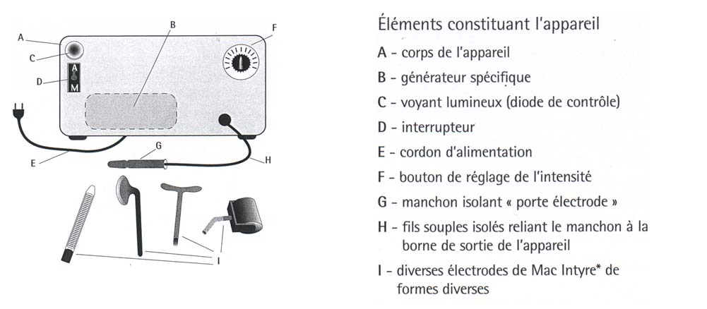

L'appareil à haute fréquence produit un courant électrique sinusoïdal de haute fréquence (HF)
(≈ 150 kHz), transmis à la surface cutanée par l'intermédiaire d'une électrode en verre renfermant un gaz. Il permet d'utiliser les bienfaits des propriétés du courant électrique HF : action calmante, cicatrisante, tonifiante…

Dans cette étude, on utilisera de faibles tensions délivrées par un générateur de laboratoire.

Dans le cas d'un fonctionnement normal, le générateur de l'appareil à haute fréquence sera modélisé par un générateur de générateur de fonctions et l'électrode à émission lumineuse par une lampe.

(3,5 points)
Partie 1.

Cas d'un fonctionnement défectueux

1. Réaliser le montage ci-dessous :

Masse de l'oscilloscope
Voie I
+

6 V

Appel n°1 du professeur.
Faire vérifier le montage.
2. Allumer l'oscilloscope

3. Fermer l'interrupteur.

4. Relever l'oscillogramme obtenu :

5. Indiquer le type de tension visualisée. (Cocher la case correspondante).

Continue ◻ | Alternative sinusoïdale ◻

6. Relever la sensibilité verticale.

Sensibilité verticale : | ……………………..

7. Mesurer la tension aux bornes de la résistance.

Sensibilité verticale : | …………………….. |  | Nombre de divisions : | ………………………

Tension mesurée à l'oscilloscope : | U_{max} = …….. × …………. = …………….

Conclusion : …………………………………………………………………………………

Appel n°2 du professeur.
Faire vérifier les mesures.
(6,5 points)

Partie 2.

Cas d'un fonctionnement normal
1. Réaliser le montage ci-dessous :
GBF
Masse de l'oscilloscope
Voie I

Appel n°3 du professeur.
Faire vérifier le montage.

2. Allumer le générateur de fonctions et l'oscilloscope et fermer l'interrupteur.

3. Relever les sensibilités verticale et horizontale.

Sensibilité verticale : | …………………….. |  | Sensibilité horizontale : | …………………

4. Mesurer la tension à l'oscilloscope.

Sensibilité verticale : | …………………….. |  | Nombre de divisions : | ………………………

Tension mesurée à l'oscilloscope : | U_{max} = …….. × …………. = …………….

Conclusion : …………………………………………………………………………………

5. En déduire la tension efficace de ce signal. (Rappel : U = $\frac{U_{\text{max}}}{\sqrt{2}}$). Arrondir à 10⁻¹ près.

Tension efficace : | U= $\frac{\text{.}\text{.}\text{.}\text{.}\text{.}\text{.}\text{.}\text{.}\text{.}\text{.}\text{.}}{\sqrt{2}}$= …………….

Conclusion : …………………………………………………………………………………

7. Mesurer la période à l'oscilloscope (en ms puis convertir en s).
Arrondir à 10⁻³ près.

Sensibilité horizontale : | ……………………. |  | Nombre de divisions : | ………………………

Période mesurée à l'oscilloscope : | T = …….. × …………. = …………….

La période du signal émis par le générateur vaut : ………………. soit ……………….s.

8. Calculer la fréquence du signal émis par le générateur : (Rappel : $f=\frac{1}{T}$).
Arrondir à l'entier près.
f = ……………………………………………………….

Conclusion : ……………………………………………………………………………….

Appel n°4 du professeur.
Faire vérifier les mesures.

Remise en état du poste de travail.
Appel n°5 du professeur.
Faire vérifier la remise en état du poste de travail et remettre ce document au professeur.

ANNEXE

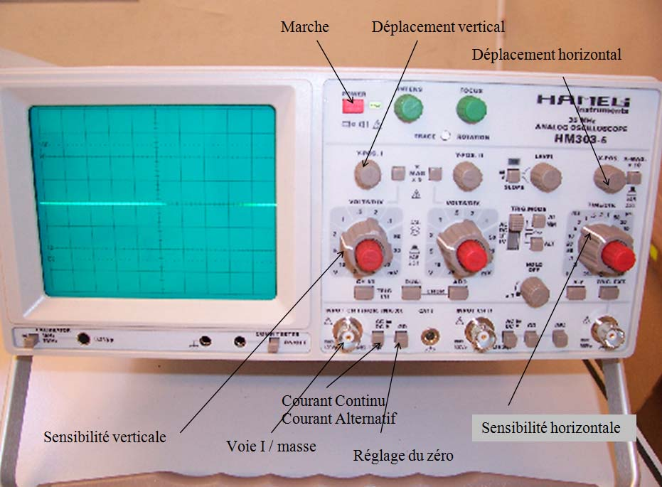

GRILLE D'EVALUATION PENDANT LA SEANCE

SUJET : Mesures de tension à l'oscilloscope
NOM :  Prénom : | N° :
Date :  Heure : | N° poste de travail :

Appels | Compétences |  | Barème | Note
Appel n°1 | Mesure d'une tension continue | Réaliser un montage | **
Appel n°2 | Mesure d'une tension continue | Relever un oscillogramme | *
Appel n°2 | Mesure d'une tension continue | Relever la sensibilité verticale | *
Appel n°2 | Mesure d'une tension continue | Mesurer la valeur de la tension | *
Appel n°3 | Déterminer graphiquement la valeur de la tension max et de la période | Réaliser un montage | **
Appel n°4 |  | Relever les sensibilités verticale et horizontale | **
Appel n°4 |  | Mesure de la tension max | **
Appel n°4 |  | Mesure de la période | **
Appel n°5 | Remettre en état le poste |  | *
TOTAL |  |  | **************

GRILLE D'EVALUATION GLOBALE

SUJET : Mesures de tension à l'oscilloscope
NOM :  Prénom : | N° :
Date :  Heure : | N° poste de travail :

 |  | Barème | Note
Exploitation des résultats expérimentaux |  | 7
Question | Compétences
Partie 1  5. | Identifier une tension continue, une tension alternative | 1
Partie 2  5 | Calculer la valeur de la tension efficace | 1
Partie 2  8 | Utiliser la formule $f=\frac{1}{T}$ | 1
TOTAL |  | 3
NOM et SIGNATURE DES EXAMINATEURS |  | NOTE sur 10

Etablissement : ……………………………………. | Académie de BORDEAUX
CAP : Esthétique-cosmétique | Session : …………………………….

Grille simplifiée des compétences de Sciences du CAP

UNITÉS COMMUNES

Domaines | Compétences | Séq 1 | Séq 2 | Séq 3
Sécurité | Identifier et nommer les symboles de danger.
Sécurité | Mettre en œuvre les procédures et consignes de sécurité établies.
Sécurité | Exploiter un document relatif à la sécurité.
Chimie 1 | Ecrire le symbole d'un élément dont le nom est donné et réciproquement.
Chimie 1 | Mettre en évidence des propriétés communes à certains éléments.
Chimie 1 | Nommer les constituants de l'atome.
Chimie 1 | Déterminer une masse molaire atomique.
Chimie 1 | Identifier les atomes constitutifs d'une molécule.
Chimie 1 | Représenter quelques molécules par leur modèle moléculaire.
Chimie 1 | Calculer une masse molaire moléculaire.
Chimie 1 | Identifier un ion en solution aqueuse.
Chimie 1 | Identifier différents types de changements d'états.
Chimie 1 | Préparer une solution de concentration molaire donnée.
Mécanique 1 | Reconnaître un état de mouvement ou de repos.
Mécanique 1 | Observer et décrire le mouvement d'un objet.
Mécanique 1 | Calculer une vitesse moyenne.
Mécanique 1 | Utiliser la relation : d = vt.
Mécanique 1 | Calculer une fréquence moyenne de rotation.
Mécanique 1 | Utiliser la relation : v = π D n.
Mécanique 1 | Reconnaître un mouvement accéléré, ralenti, uniforme.
Electricité 1 | Lire ou représenter un schéma électrique.
Electricité 1 | Nommer l'appareil permettant de mesurer une tension ou une intensité
Electricité 1 | Nommer les unités de mesure de ces grandeurs
Electricité 1 | Représenter sur un schéma l'insertion des appareils
Electricité 1 | Mesurer ces grandeurs | •
Electricité 1 | Réaliser un montage permettant de tracer la caractéristique d'un composant
Electricité 1 | Reconnaître si un dipôle passif est linéaire ou non.
Electricité 1 | Mesurer une résistance à l'ohmmètre.
Electricité 1 | Appliquer la loi d'Ohm à un dipôle passif et linéaire.
Electricité 1 | Choisir le fusible à insérer dans un circuit.
Electricité 1 | Appliquer la propriété d'additivité des intensités.
Electricité 1 | Appliquer la propriété d'additivité des tensions.

UNITÉS SPÉCIFIQUES

 | Domaines | Compétences | Séq 1 | Séq 2 | Séq 3
 | Chimie 3 | Reconnaître le caractère acide, basique ou neutre d'une solution.
 | Chimie 3 | Décrire l'évolution de pH par dilutions successives d'une solution donnée.
 | Mécanique 2 | Reconnaître les différents types d'actions mécaniques.
 | Mécanique 2 | Nommer l'unité légale de la valeur d'une force.
 | Mécanique 2 | Mesurer la valeur d'une force.
 | Mécanique 2 | Dresser le tableau des caractères d'une force extérieure agissant sur un solide.
 | Mécanique 2 | Représenter graphiquement une force.
 | Mécanique 2 | Enoncer les conditions d'équilibre d'un solide soumis à deux forces.
 | Mécanique 2 | Prévoir l'équilibre d'un solide.
 | Mécanique 2 | Utiliser les conditions d'équilibre.
 | Mécanique 2 | Différencier masse et poids d'un corps.
 | Mécanique 2 | Utiliser la relation : P = mg.
 | Mécanique 2 | Calculer la masse volumique d'un solide.
 | Mécanique 2 | Calculer la masse volumique d'un liquide
 | Mécanique 2 | Utiliser la relation : m = ρ V
 | Electricité 2 | Identifier une tension continue, une tension alternative. | •
 | Electricité 2 | Déterminer graphiquement la valeur de la tension maximale et la période. | •
 | Electricité 2 | Utiliser la formule $f=\frac{1}{T}$ | •
 | Electricité 2 | Calculer les valeurs de la tension et de l'intensité efficace. | •
 | Electricité 2 | Lire et interpréter la plaque signalétique d'un appareil.
 | Electricité 2 | Mesurer la puissance électrique absorbée
 | Electricité 2 | Appliquer la loi de Joule.
 | Electricité 2 | Choisir le dipôle résistif à insérer dans un circuit.
 | Electricité 2 | Appliquer la relation E = Pt en alternatif.
 | Electricité 2 | Appliquer la relation E = RI²t .
 | Electricité 2 | Exploiter les caractéristiques électriques
FICHE MATERIEL

SUJET : Mesures de tensions à l'oscilloscope

MATERIEL | Groupe 1 | Groupe 2 | Groupe 3 | Groupe 4
- 1 générateur de tension continue 6 V,
- 1 interrupteur,
- 1 oscilloscope
- 1 lampe 6 V
- 1 générateur de fonctions (GBF),
- 1 lampe BT réf.03703
- 2 fiches BNC
- fils de connexion

